附件2：关于竞赛论文提交的详细说明
一、关于竞赛论文的提交
1. 提交MD5码
各参赛队务必在2019年9月15日22:00前将“参赛论文”和“支撑材料”各自文件的MD5码通过客户端上传到竞赛管理系统，过时无效。所有参赛队必须在9月15日20:00之前通过客户端完成竞赛论文及其支撑材料电子版的MD5码的生成。12日18:00至15日20:00之间可由客户端多次上传MD5码。注意，只要对电子文件进行了打开保存操作（含自动保存），MD5码都将发生改变，需重新上传。15日20:00至22:00之间最多只允许上传1次。
2. 提交电子文档
各参赛队务必在2019年9月15日22:00至16日20:00之间，将已上传MD5码对应的参赛论文与支撑材料电子文档通过客户端上传至竞赛管理系统，过时无效。
需要上传的电子文档包括“参赛论文”和“支撑材料”两个部分，要分两个文件。
（1）参赛论文：参赛论文中不能包含承诺书和编号专用页在内。文件格式只能用PDF或Word格式之一（建议用PDF格式），不要压缩。
（2）支撑材料：包括用于支撑参赛论文中模型、结果和结论的所有必要材料，通常应包含所有可运行的源程序、自己查阅并使用的数据和难以从公开渠道找到的相关资料等。使用WinRAR压缩为一个文件。
特别提醒：
在参赛论文电子版及支撑材料压缩包内任何位置（包括文件夹名、文件名和文档属性等）均不得出现与参赛队有关的信息。参赛学生可将需要上传的支撑材料放置在一个文件夹内，然后使用压缩工具对该文件夹进行压缩得到支撑材料压缩文件。
竞赛管理系统对参赛论文和支撑材料的文件名不做要求，参赛队在提交参赛论文和支撑材料后，系统将根据报名信息对文件重新命名。有关参赛队号及论文编号之间的对照关系仅用于赛区对参赛作品的备案。
源程序应作为附录放入参赛论文之后，并与论文正文一并编辑在同一个文件中。
源程序除应作为附录放入参赛论文中之外，还应放入支撑材料中。（如确实没有所需要提供的支撑材料，此项可以空缺，即可以不上传支撑材料。）
3. 提交纸质论文
请各参赛队按照《全国大学生数学建模竞赛论文格式规范》中的要求（详见竞赛官网：www.mcm.edu.cn）打印与参赛论文电子文档完全一致的纸质论文（包括参赛论文中的附录内容，但不包括支撑材料中除源程序之外的其他内容）。同时打印承诺书和编号专用页，签字后附在论文之前一并装订。
2019年9月16日7：30——8：30 ，将装订好的纸质论文交至理学院A201沈阳理工大学大学生数学建模协会。
二、关于论文编号的构成
论文编号由题号A或B或C或D或E（大写半角字母）、参赛队号、半角下划线“_”和三个队员的姓名（队员之间用半角下划线“_”连接）构成。该论文编号将作为参赛队论文识别的唯一标识，参赛同学务必牢记，并准确书写。
例如：参赛队“201901010021”由“张三”、“李四”和“王五”三位队员组成，选做题目A，则该队的论文编号是：“A201901010021_张三_李四_王五”。论文编号的含义如图1所示。
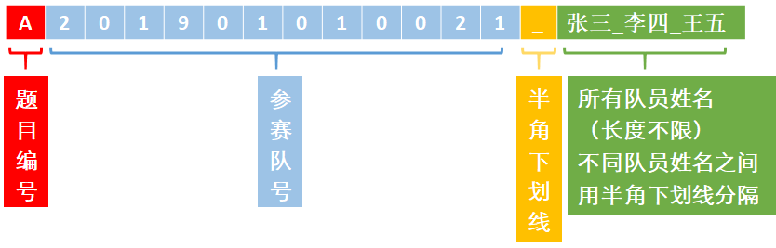
图1 论文编号的含义示意图

